**Утверждаю»:**

**Директор МКОУ «Хуцеевская СОШ»**

**________________/Магомедова Р.З.**

**Приказ №____от «_____»_______2019г.**

**Общешкольная линейка**

**«Мы протестуем против терроризма!»**

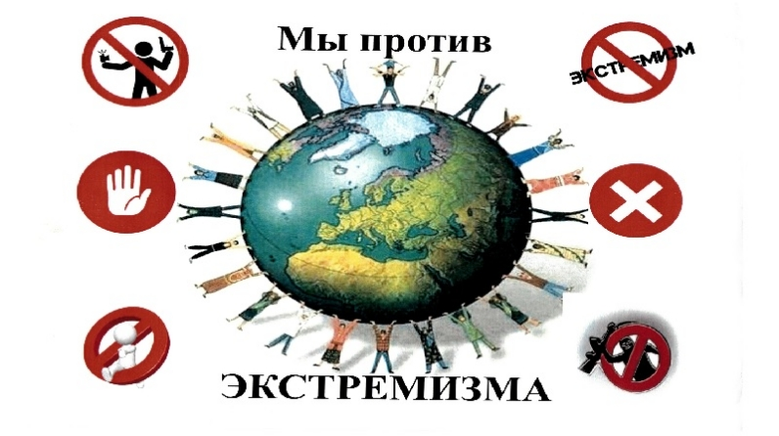

**Подготовила : зам директора по ВР**

**Магомедова З.А.**

2019

**Цели:**

1. Показать детям жестокое и безжалостное лицо терроризма.

2. Формировать понимание того, что борьба с терроризмом – это общее дело всех жителей планеты и в отдельности каждого человека.

**Учитель:**

Страшной приметой нашего времени стал терроризм

К сожалению, ни один год не обходится без терактов, уносящих десятки и сотни человеческих жизней. В настоящее время терроризм показывает себя в самых страшных проявлениях: в средствах массовой информации можно увидеть расправу с мирными, невинными жертвами. Террористы как будто соревнуются в жестокости и попирании норм морали и общечеловеческих законов.

Сегодня, [3 сентября](http://www.pandia.ru/text/category/3_sentyabrya/) Россия отдает дань памяти тысячам соотечественников, погибшим от рук террористов в Москве и в Ставрополье, в Чечне и в [Дагестане](http://pandia.ru/text/category/dagestan/), в Ингушетии и в [Северной Осетии](http://pandia.ru/text/category/severnaya_osetiya/). Но в скорбном ряду печальных событий последних лет одно занимает особое место.

В 2005 году федеральным законом "О днях воинской славы (победных днях) России" установлен Памятный день 3 сентября - День солидарности в борьбе с терроризмом. Он приурочен к трагическим событиям, произошедшим 1-3 сентября 2004 года в городе Беслане.

**1 ученик:**

Ещё свежи воспоминанья,

Как от бессилья и страданья

Сжимали кулаки -

О той трагедии в Беслане,

Когда был разум одурманен:

Детей держали, как в капкане,

Три дня боевики...

**2 ученик:**

Тогда, на площадь перед школой

Заехал грузовик тяжёлый,

Никто и не гадал -

Людей, от мала, до велика,

Под звуки выстрелов и криков

О, как же это было дико –

Согнали всех в спортзал.

**1 ведущий.**

Более двух суток в нечеловеческих условиях заложники ждали своей участи, пока представители властей вели переговоры с террористами, пытаясь избежать кровопролития. Бандиты лишили заложников воды, запретили разговаривать и передвигаться. Тех, кто пытался им сопротивляться – расстреливали. Здание школы заминировали. Но развязка наступила неожиданно для всех. В 13часов 31 минуту взорвалась одна из бомб, установленных бандитами в спортзале. Затем прогремели еще несколько взрывов. Стали рушиться стены и крыша школы, возник пожар.

В тот же момент последовала атака спецназа, бойцы оттесняли террористов от заложников, выносили раненных, обессиленных, напуганных детей из-под шквального огня, а затем уничтожили бандитов. 10 спецназовцев погибли в этом бою. А всего жертвами этого теракта стали 334 человека, из них 186 – дети.

**1 ученик:**

 Беслан, охваченный террором

Был опоясанный дозором,

Спецназом взят в кольцо.

Но все попытки были тщетны,

А уговоры безответны,

И всё же было так заметно

Волнение бойцов.

 Детей беспомощных, раздетых,

Отряд разбойников отпетых

Использовал как щит.

На пояс смертнику-шахиду

Приладил динамит

**2 ведущий.** 4 сентября из спортзала вынесено 112—116 тел обугленных заложников. Из остальных помещений школы сотрудники МЧС в этот же день вынесли 106—110 человек, погибших в южном флигеле школы, в столовой, в актовом зале и других помещениях школы. Общий учет тел (вместе с 18 заложниками, убитыми террористами), найденных в школе четвертого сентября, — 237. Все они были вынесены на школьный двор (место проведения торжественной линейки).

**2 ученик:**

Захват заложников циничен -

Быть проклятым вовек!

Кто умертвил людей невинных,

В детей стреляя безобидных,

Оставив в школе на руинах

Три сотни человек...

**1 ученик**

Одна свеча на окне – в каждом доме! –

По всей планете сегодня ночью.

В память о детях, ушедших к птицам,

В память о детях, не ставших старше.

Тех, что прожили так мало весен,

Тех, что не спели так много песен.

Тех, что так быстро пустое небо

Переманило в свои ладони.

Скачут на стеклах осколки света,

Плачут на окнах живые свечки

**1 ведущий**

1. 11 июня 1996 года: взрыв самодельного взрывного устройства на перегоне между станциями «Тульская» и «Нагатинская» московского метро. 4 человека погибло, 12 госпитализировано.

2. 10 ноября 1996 года: взрыв на Котляровском кладбище. Погибли 14 человек, ранено около 30.

3. 31 августа 1999 года: взрыв в торговом комплексе «Охотный Ряд» на Манежной площади. Одна женщина погибла, пострадали 40 человек.

4. 9 и 13 сентября 1999 года: взрывы жилых домов на улице Гурьянова и на Каширском шоссе. Погибли соответственно 100 и 124 человека.

5. 8 августа 2000 года: взрыв в подземном переходе на Пушкинской площади. Погибли 13 человек, 61 человек ранен. Самодельное взрывное устройство мощность 800 граммов в тротиловом эквиваленте было начинено винтами и шурупами. Бомба была оставлена в хозяйственной сумке рядом с торговым павильоном.

**2 ведущий**

6. 16 сентября жители Ростовской области будут вспоминать трагедию в Волгодонске. Шесть лет назад в этом городе прогремел самый мощный из серии взрывов, произошедших в городах России.

16 сентября 1999 года в 5 часов 55 минут возле дома 35 по Октябрьскому шоссе взлетел на воздух начиненный взрывчаткой грузовик. Позже выяснилось, в нем находилось две тонны тротила. Трагедия унесла жизни 19 человек, 76 остались инвалидами, тысячи получили ранения.

Девятиэтажки с адресом Октябрьское шоссе, 35 в Волгодонске больше нет. Хотя часть дома все же восстановили, но адрес дали другой. На месте взрыва сейчас находится мемориал погибшим. Каждый год 16 сентября здесь проходят траурные митинги, многие потом идут на кладбище. Все 19 жертв теракта похоронены рядом. Эхо трагедии в городе слышно до сих пор. Психологические травмы лечатся дольше физических. Некоторые жители микрорайона, в котором произошел взрыв, до сих пор страдают, впервые описанным донскими врачами, синдромом фиксированного времени.

**1 ведущий**

7. 5 февраля 2001 года: в 18:50 произошёл взрыв на станции метро «Белорусская-кольцевая». Взрывное устройство было заложено на платформе рядом с первым вагоном поезда под тяжёлую мраморную скамью. Взрывом выбило мощные плафоны на станции, с потолка сыпалась облицовка. В результате взрыва пострадали 20 человек, в том числе двое детей, погибших нет.

8. 23-26 октября 2002 года: Теракт на Дубровке – группа чеченских боевиков под руководством чеченского сепаратиста Мовсара Бараева захватила свыше 900 заложников в здании Театрального центра на Дубровке. Все террористы были уничтожены в ходе штурма здания, заложники освобождены, но более 120 человек погибли от действия усыпляющего газа, применённого спецназом при штурме, в сочетании с тяжёлыми условиями, в которых находились заложники (трое суток в сидячем положении практически без еды и воды).

9. 5 июля 2003 года: на Тушинском аэродроме две чеченские террористки осуществили взрыв во время рок-фестиваля «Крылья». Погибло 16 человек, около 50 ранено.

 10. декабря 2003 года: у отеля «Националь» террористка-смертница привела в действие взрывное устройство. Погибли 6 человек, 14 человек ранено.

**2 ведущий**11. 6 февраля 2004 года: взрыв мощностью 4 кг в тротиловом эквиваленте, осуществлённый террористом-смертником в поезде на перегоне между станциями метро «Автозаводская» и «Павелецкая». Погибли 42 человека, около 250 ранены.

12. 31 августа 2004 года: женщина-смертница привела в действие взрывное устройство у станции метро «Рижская». Погибло более 10 человек, и ещё 50 получили ранения и были госпитализированы. Ответственность за теракт взял на себя Шамиль Басаев.

В настоящее время терроризм распространился по всему миру. Его цель – нарушить сложившийся миропорядок, заставить целые государства жить по их законам. Поэтому террористы, чтобы запугать общество, направляют свои действия против людей, которых они не знают, которые ни перед кем ни в чем не виноваты, но должны, по мнению террористов, погибнуть. Только общая солидарность всех жителей планеты будет противостоянием против терроризма.

Минута молчания в память жертв терроризма.